Проект «Спорт – это жизнь»

Участники проекта: воспитатель, дети старшей группы, родители
Продолжительность проекта: краткосрочный (1 неделя)
Тип проекта: практико-ориентированный
Сроки реализации проекта:8-12 августа
Проблема: недостаточная осведомленность родителей о важности физического воспитания. Негативная статистика по образу жизни в семье (снижение физической активности, несбалансированное питание, несоблюдение режима дня). Сохранение и укрепление здоровья подрастающего поколения превращается сейчас в первоочередную социальную проблему.
Мы, взрослые, хотим, чтобы наши дети хорошо учились, становились сильнее, входили в будущую жизнь не только знающими людьми, но и людьми здоровыми.
Проблемы детского здоровья нуждаются в новых подходах, партнерских отношений воспитателей и родителей. Ведь здоровье – это бесценный дар.
Цель проекта формирование у детей представлений о том, что здоровье – главная ценность человеческой жизни, формирование у дошкольников основ здорового образа жизни.
Задачи проекта расширить и закрепить знания детей о спорте, его видах, о здоровом образе жизни, расширить представления о том, что полезно и вредно для здоровья, расширить знания об отдыхе и спорте, воспитать любовь к физкультуре и спорту у детей, внушить необходимость занятий спортом для дальнейшей жизни, воспитать созидательное отношение к своему здоровью - создавать условия, способствующие сохранению и укреплению здоровья дошкольников; повышать интерес родителей, путем привлечения к участию в оздоровительных мероприятиях вместе с детьми, обеспечение единства воспитательных, развивающих и обучающих целей и задач семьи и детского сада.
Ожидаемый результат:
- повышение интереса детей к физическим упражнениям и спорту;
- повышение интереса родителей к здоровому образу жизни;
- Снижение заболеваемости воспитанников.
Работа с родителями
- Как выбрать вид спорта?
- Физическое развитие ребенка: с чего начать?
- Здоровый образ жизни в семье
- Совместные занятия спортом детей и родителей

Форма проведения проекта:
Девиз проекта: «Здоровый образ жизни – это то, что обеспечивает здоровье и доставляет радость».

Вид  образовательной  деятельности | Совместная  деятельность  педагога с детьми
Ежедневная профилактическая работа | - утренняя гимнастика,  - гимнастика пробуждения,  - прогулки
Беседа  Игры | «Где прячется здоровье?!»  - Дидактическая игра: "Угадай вид спорта по показу",  - подвижные игры: « Горелки», «Ловишки с ленточками», «Быстро возми»  Чтение худож. литературы:  М.Витовская «Отом как мальчуган здоровье закалял»
Беседа  Игры | «Характерные особенности здорового и больного человека»;  Дидактическая игра: «Собери картинку»  Спортивные игры «Футбол» «Волейбол»  Чтение худож. литературы:  В. Лебедев – Кумач «Закаляйся!»
Беседа  Игры  НОД | «Спорт это жизнь!».  Подвижные игры «Третий лишний», «Удочка»  Рисование . «Любимый вид спорта»
Беседа  Игры | «Какие вы знаете Летние виды спорта»  Сюжетно-ролевая игра магазин «спортивных товаров» Чтение худ. литературы: Е.Кан «Наша зарядка»  Составление описательных рассказов «Распорядок дня»
Беседа  Игры  НОД | «Какие вы знаете Зимние виды спорта»  Чтение худ. литературы: В. Суслов «Про Юру и физкультуру».  Рисование «летние виды спорта»  Проведение спортивного досуга "Весёлые старты".  Экскурсия на стадион.

Вывод:
Вследствие реализации проекта у дошкольников выработалась устойчивая мотивация к систематическим занятиям физической культурой и спортом. Они ориентированы на здоровый образ жизни, имеют прочные знания о средствах укрепления здоровья, о потребностях и возможностях организма.. Повысилась активная родительская позиция в потребности дошкольников в движении на свежем воздухе, обеспечивающей здоровую жизнедеятельность ребенка.
Беседа «Спорт – это жизнь»

Цель: Обобщить знания детей о видах спорта. Дать четкое представление о пользе занятий спортом. Развивать мышление, память. Воспитывать желание заниматься спортом.
Спорт – это жизнь. Это легкость движенья.
Спорт вызывает у всех уваженье.
Спорт продвигает всех вверх и вперед.
Бодрость, здоровье он всем придает.
Все, кто активен и кто не ленится,
Могут со спортом легко подружиться.
Воспитатель. Сегодня мы будем говорить о том, какую пользу здоровью человека приносит занятия спортом. Чем нужно заниматься каждое утро? Почему взрослые и дети должны делать зарядку по утрам? Ребята, вы любите болеть? Что нужно делать, чтобы не болеть?
Чтоб здоровым быть сполна
Чтоб здоровым быть сполна
Физкультура всем нужна.
Для начала по порядку -
Утром сделаем зарядку!
И без всякого сомненья
Есть хорошее решенье -
Бег полезен и игра
Занимайся детвора!
Чтоб успешно развиваться
Нужно спортом заниматься
От занятий физкультурой
Будет стройная фигура
Нам полезно без сомненья
Все, что связано с движеньем.
Вот, поэтому ребятки
Будем делать мы зарядку.
Загадка
Ростом мал, да удал,
От меня ускакал.
Хоть надут он всегда —
С ним не скучно никогда. (Мяч.)
Воспитатель. Назовите, какие вы знаете виды спорта, где используют мяч.
Дети: (с помощью воспитателя) гандбол, волейбол, баскетбол, футбол, теннис, пионербол. (Показать картинки с изображением вида спорта, дети хором повторяют.)
Воспитатель. Назовите виды спорта, которыми занимаются зимой.
Дети: (с помощью воспитателя) хоккей, лыжный спорт, конькобежный спорт, санный спорт, фигурное катание. (Показать картинки и закрепить названия видов спорта.)
Воспитатель: Какими видами спорта можно заниматься летом?
Дети: Футбол, волейбол, велосипедный спорт, плавание, теннис, велоспорт. (Показать картинки и закрепить названия видов спорта).
Физкультурная минутка.
Произносится текст стихотворения и одновременно выполняются сопровождающие движения.
Наклонилась сперва
Книзу наша голова (наклон вперед)
Вправо - влево мы с тобой
Покачаем головой, (наклоны в стороны)
Руки за голову, вместе
Начинаем бег на месте, (имитация бега)
Уберем и я, и вы
Руки из-за головы.
Рассказ воспитателя:
- Главными спортивными соревнованиями являются олимпийские игры. Первые олимпийские игры нашей эры проходили в Греции в 1896 году. Победителей олимпийских игр - называли "олимпиоником". Ему вручали оливковую ветвь и лавровый венок. Председатель Олимпийского движения Пьер де Кубертэн предложил на Олимпийских играх зажигать Олимпийский огонь. Олимпийский огонь зажигают в Греции и проносят через города, поля, моря, океаны, горы в ту страну, где будут проходить Олимпийские игры. Факел доверяют нести лучшим спортсменам мира. Олимпийский огонь - символ единства дружбы и мира народов. Олимпийские игры проходят один раз в четыре года.
Дидактическая игра "Отгадай вид спорта?" (демонстрация картинок с различными видами спорта).
Какой вид спорта вам нравится?
В какой спортивной секции вы хотели бы заниматься?
Каким видом спорта вы хотели бы заниматься? Почему?
Спортивным быть теперь вновь модно!
Со спортом много ты поймёшь:
Спорт – и здоровье без таблеток,
Спорт – и веселье без забот.
С друзьями спортом заниматься,
Поверь, реально круглый год!
Мороз – коньки ты одеваешь,
Затем на лыжи уж встаёшь!
Попробуй делать каждый день
Зарядку утром! Будет лень.
Вначале, но привыкнешь скоро…
Здоровым станешь – это клёво!

Беседа «Где прячется здоровье?»

Цель: Формирование у детей осознанного отношения к своему здоровью и потребности к здоровому образу жизни.
Задачи: Формировать у детей представления о зависимости здоровья от двигательной активности, закаливания и чистоты тела; уточнить знания о полезных свойствах воздуха .. Закрепить представление детей о распорядке дня, значимости режима дня.
Развивать познавательный интерес, мыслительную активность, воображение.
Воспитывать у детей желание заботиться о своем здоровье.

Воспитатель: Подойдите, поздоровайтесь с душой и сердцем. А знаете, вы ведь не просто поздоровались, вы подарили друг другу частичку здоровья, потому что вы сказали: “Здравствуйте!” Здоровья желаю.
Как вы думаете, что такое здоровье?
(ответы детей)
Воспитатель: Сейчас я хочу рассказать вам старую легенду
«Давным–давно на горе Олимп жили боги. Стало им скучно, и решили они создать человека и заселить планету Земля. Стали решать, каким должен быть человек, один из Богов сказал: «Человек должен быть сильным». Другой сказал: «Человек должен быть умным». Третий сказал: «Человек должен быть здоровым». Но один Бог сказал так: «Если все это будет у человека, он будет подобен нам». И решили они спрятать главное, что есть у человека - здоровье. Стали думать- решать - куда бы его спрятать? Одни предлагали спрятать здоровье глубоко в синее море, другие - на высокие горы. А один из Богов предложил: «Здоровье надо спрятать в самого человека».
Так и живет человек с давних времен, пытаясь найти свое здоровье, да вот не каждый может найти и сберечь бесценный дар Богов!
Воспитатель: Значит, здоровье – то оказывается, спрятано и во мне, и в тебе, и в каждом из вас. Я открою вам маленький секрет! Наше здоровье можно сравнить с солнышком, у которого много лучиков, эти лучики живут в каждой клеточке нашего организма.
Первый лучик вашего здоровья – это режим дня
Дети, как вы думаете, что такое режим?
Воспитатель: Дети, режим – это когда выполняются все дела в течение дня по времени, как в детском саду у нас. У вас есть время для принятия пищи, для занятий, прогулки, сна и ухода домой. С этим режимом детского сада знакомы и ваши родители - папы, мамы, ну а часы показывают время выполнения режима дня. Режим дня помогает быть дисциплинированным, помогает укреплять здоровье, хорошо и качественно выполнять все свои дела и задания. Режим – это когда все твои дела распределены, четко по времени в течение дня.
А теперь я хочу предложить посмотреть, как наши дети выполняют режим дня дома и в детском саду.
Воспитатель: Чтобы узнать, как называется второй лучик нашего здоровья, мы проведем опыт.
Загляните внутрь этой трубочки. Что вы там видите?
Дети: Ничего нет.
Воспитатель: Сейчас мы увидим, кто там прячется. Один, два, три, невидимка, из трубочки беги. (Опускаем трубочку в воду и подуем в нее, из трубочки бегут пузырьки).
Воспитатель: Что за невидимка сидел в трубочке?
Дети: Это воздух.
Воспитатель: Правильно, дети. А для чего нужен воздух?
Стихотворения
Без дыханья жизни нет,
Без дыханья меркнет свет,
Дышат птицы и цветы,
Дышит он, и я, и ты.
Воспитатель: Давайте, дети, проверим, так ли это. Сейчас вы постараетесь глубоко вдохнуть воздух и закрыть рот и нос ладошками (дети выполняют задание воспитателя).
Воспитатель: Что вы почувствовали? Почему не смогли долго быть без воздуха?
(Суждение детей).
Воспитатель: Правильно, дети. Это каждая клеточка вашего организма взбунтовалась и говорит: «Пришлите, пожалуйста, воздух, а то мы погибаем». Вдыхание свежего воздуха в течение 15-20 минут придаёт бодрость, стимулирующее действует на кровь, улучшая её состав.
Воспитатель: Правильно, ребята, воздух богатый кислородом – это чистый, свежий воздух. Так как же называется второй лучик здоровья?
Дети: Воздух.
( второй лучик здоровья - воздух)
ТРЕТИЙ ЛУЧИК
Воспитатель: - А теперь послушайте загадку:
Зимой в воде холодной, купаться не боюсь,
Я только здоровее, ребята, становлюсь.
Дети: - Закаливание
Воспитатель: - «Смолоду закалишься – на весь век сгодишься» Как вы понимаете эту пословицу?
«Крепким стать нельзя мгновенно – закаляйтесь постепенно».
Есть много видов закаливания, помогите мне их вспомнить.
Дети:
- Обливание под душем
- Умывание прохладной водой
- Полоскание горла
- Бег в прохладном помещении.
- Воздушные ванны.
Очень полезно ходить по массажным дорожкам. Эти дорожки прибавляют здоровья, если по ним ходить босиком. У нас на подошве много активных точек, отвечающих за здоровье внутренних органов, когда мы их задеваем, массируем, они способствуют правильной работе всего организма.
Воспитатель: - Как вы думаете, для чего люди закаляются?
(ответы детей - закалённый человек мало или совсем не болеет. Легче переносит заболевания. У него всегда бодрое настроение.)
Воспитатель: - Какие вы молодцы, все знаете. Люди закаляются для того, чтобы научить свой организм сопротивляться вредным условиям, научить его быть сильным, а значит выносливым и здоровым. Теперь вы знаете название третьего лучика здоровья. Кто скажет, как он называется?
Дети: - Закаливание.
(Воспитатель на модели солнца открывает третий лучик)
ЧЕТВЕРТЫЙ ЛУЧИК
Воспитатель: - Послушайте пословицу: «Хочешь, не хочешь, а есть надо».
- Почему так пословица говорит? Зачем человеку еда? Как вы считаете?
(Ответы детей)
Чтоб здоровым остаться,
Нужно правильно питаться.
Пищей сладкой шоколадной
Ты не увлекайся.
Очень кислого, соленного
Ты остерегайся.
Только овощи и фрукты,
Очень вкусные продукты.
Воспитатель: Дети, а давайте поиграем с вами в словесную игру, и я узнаю, что вы знаете о полезной еде. Я зачитываю четверостишье о продуктах. Если они полезные, то вы все вместе говорите: «Правильно, правильно совершенно верно».
Если о том, что для здоровья вредно, вы молчите. (Читаю четверостишия)
1. Ешь побольше апельсинов, пей морковный вкусный сок. И тогда ты точно будешь очень строен и высок (правильно)
2. Если хочешь стройным быть, надо сладкое любить, ешь конфеты, жуй ирис, строен стань, как кипарис (молчат)
3. Чтобы правильно питаться, вы запомните совет, ешьте фрукты, кашу с маслом, рыбу, мед и виноград. (правильно)
4. Пейте дети молоко, будете здоровы (правильно)
Молодцы, ребята, я обязательно скажу вашим мамам, что вы умеете выбирать полезную еду.
Итак, как же называется четвертый лучик здоровья?
Дети: Полезная еда!
(открываю четвертый лучик)
ПЯТЫЙ ЛУЧИК
Воспитатель: (фото – дети умываются) Что мы здесь видим?
Чтобы ни один микроб
Не попал случайно в рот,
Руки мыть перед едой
Нужно мылом и водой.
Воспитатель: Для чего моется ребенок?
Дети: чтобы быть чистым.
Воспитатель: - Правильно вы сказали. Значит пятый лучик здоровья называется – «чистота».
- Как вы думаете, связаны ли чистота и здоровье? Почему говорят: «Чистота – залог здоровья»?
(ответы детей)
Воспитатель: - Давайте вспомним правила чистоты.

Дети:
- Каждое утро умывайся;
- Вечером принимай ванну или душ перед сном;
- Зубы чисти утром и вечером;
- Следи за чистотой ногтей;
- Не забывай следить за чистотой ушей – мой их каждый день;
- Следи за чистотой носа, всегда имей при себе носовой платок;
- Нижнее белье меняй каждый день;
- Обязательно мой руки перед едой и после каждого посещения туалета;
- Помни, что расческа, зубная щетка, полотенце и мочалка – предметы личной гигиены, они должны быть у каждого свои.
Воспитатель: ШЕСТОЙ ЛУЧИК нашего здоровья – это физические упражнения
Воспитатель: Давайте, дети, подумаем, какую пользу приносят физические упражнения?
Воспитатель: А вы сами выполняете физические упражнения?
Где и когда?
Воспитатель: Скажите, ребята, почему человек должен заниматься физкультурой?
Дети: Чтобы не болеть, быть здоровым.
Спорт, ребята, очень нужен,
Мы со спортом крепко дружим.
Спорт – помощник,
Спорт – здоровье,
Спорт – игра,
Спорту скажем дружно: «Да! »
Воспитатель: Ребята, посмотрите, как засияли и засверкали наши лучики здоровья на солнце. Как?
Дети: ярко, бодро….
Воспитатель: Если вы будете выполнять все то, о чем мы с вами сегодня говорили , а это - …
Дети: выполнять физкультурные упражнения, делать дыхательную гимнастику, дышать свежим воздухом, есть полезную еду, выполнять режим дня.
Воспитатель: То будете такими, как солнце - яркими, светлыми, веселыми, задорными, т.е. здоровыми.
Здоровье – это награда, которую получает человек за усердие. Нужно помнить всегда главное «Чтобы стать здоровым, надо научиться быть здоровым».
Мы желаем вам, друзья,
Быть здоровыми всегда,
Но добиться результата
Невозможно без труда.
Постарайтесь не лениться:
Прежде, чем за стол садиться,
Руки мойте мылом и водой.
И зарядкой занимайтесь
Ежедневно по утрам.
И, конечно, закаляйтесь –
Это так поможет вам!
Свежим воздухом дышите
По возможности всегда.
На прогулки в лес ходите –
Он вам силы даст, друзья!

Консультация «Как выбрать вид спорта?»
Ясно – движение детям необходимо. Но, к сожалению, реальность такова, что с каждым годом все меньше и меньше малышей приходят в спорт.
С самого момента рождения родители стремятся развивать своего ребенка. Причем все чаще и чаще мамы и папы отдают предпочтение развитию духовному и интеллектуальному, отодвигая физические занятия на второй план. Но не стоит умалять значения физической подготовки! Врачи, обеспокоенные стремительным омоложением сердечно-сосудистых заболеваний, провели широкомасштабные исследования среди детей и подростков. Результат был впечатляющим. Оказалось, что возраст от 5 до 8 лет является определяющим в плане риска развития у взрослого человека атеросклероза и инфаркта миокарда. Причем, чем активнее ребенок занимался спортом, тем меньше этот риск. Ученые приводят еще несколько веских доводов в пользу регулярных занятий спортом:
• у 30% дошкольников уже намечаются изменения осанки (а впервые годы школьных занятий этот показатель увеличивается до 65%!);
• более 30% детей весят больше, чем положено. А ведь известно, что детское ожирение победить очень сложно;
• от 20 до 25% малышей уже имеют нарушения кровообращения;
• 40% детишек регулярно жалуются на боли в спине.
Понятно, что каждый родитель хочет, чтобы его ребенок рос здоровым и сильным. Итак, решено: надо заниматься спортом! Но каким именно? В поисках решения проблемы физической подготовки мамы и папы, к сожалению, нередко ступают на неверный путь. И все по причине того, что часто интересы и возможности малыша остаются на заднем плане в угоду родительским амбициям. Лето – прекрасное время начать подготовку вашего ребенка к занятиям спортом. Не стоит ломать голову над тем, какая спортивная школа в вашем городе лучшая – это вам, скорее всего, подскажут приятельницы, либо, изучив газеты или Интернет-сайты, вы сами вынесете окончательный вердикт. Главная проблема другого рода – какой вид спорта выбрать. Спортивные традиции в нашей стране достаточно глубокие, а сейчас, по счастью, у нас постепенно утверждается мода на здоровый образ жизни. Так что выбор спортивных секций, школ и клубов достаточно велик.
Командные игры
Этот вариант лучше всего подойдет открытым для контакта, общительным детям. Или же, наоборот, малышам, нуждающимся в развитии этой черты характера. Не будем останавливаться для перечисления всех видов. Отметим только, что несмотря на то, что понятие спортивного равноправия в области командного спорта никто не отменял, тем не менее существуют определенные ограничения для представительниц слабого пола. Девочкам обычно рекомендуют попробовать себя в баскетболе, гандболе, волейболе, но отдавать малышку, например, в женский хоккей большинство даже увлеченных этим видом спорта родителей считают нецелесообразным.
Многие мальчишки с удовольствием погоняют в футбол или побросают мяч в баскетбольную корзину. Так что, если у вас нет четких приоритетов среди спортивных видов, возможно, стоит начать именно с этих. Профессиональные тренировки начинают обычно с 5 лет.
Как правило, мальчишкам нравится много движения и общения, да и к тому же в футбол, как и в хоккей, у нас в стране «играют настоящие мужчины».
Водные виды спорта
Вот эта стихия, без преувеличения, подходит всем без ограничения. Еще не научившиеся ходить малыши именно здесь постигают спортивные азы. Сами родители, отправляя ребенка в секцию плавания, прыжков в воду, синхронного плавания или водного поло, часто аргументируют свое решение тем, что именно благодаря спортивным водным процедурам у детей вырабатывается хорошая осанка и крепкие мышцы. Да и сам факт, что чадо научится плавать и чувствовать себя как рыба в воде, не оставляет многих родителей равнодушными. Что уж говорить о роли закаливания!
Гимнастика
Она может стать первой ступенью в занятиях любым другим видом спорта (не зря ее называют матерью всех спортивных занятий), и начинать тренировки можно уже с 3 лет.
Вот куда специалисты смело рекомендуют родителям отдавать детей. Ведь этот вид спорта развивает практически все: осанку, координацию, мышцы, характер, грацию, стройность. Особенно гимнастика любима и популярна среда девочек. Причин этому много. И овна из них связана с тем, что фигура гимнастки смотрится наиболее гармонично – у девочек нет широких плеч, присущих тем, кто занимается водными видами спорта, нет резких, а зачастую угловатых движений, которые характеризуют участников командных видов спорта.
Кроме того, гибкость, сформированная во время занятий, сохраняется у девочки на всю оставшуюся жизнь, придавая походке легкость и грацию.
Лыжи
Это не только традиционные лыжи, но и модные нынче биатлон, сноуборд, прыжки с трамплина, горные лыжи и многое другое.
Однако специалисты настоятельно рекомендуют детям начинать знакомство с зимними видами спорта с традиционных лыж. Этот вид спорта особенно хорош с точки зрения закаливания, ведь ребенок постепенно привыкает к постоянному свежему воздуху, развиваются все мышцы (прежде всего ног), координация движений. Конечно, существует угроза травматизма. Но абсолютно безопасного вида спорта нет. Спорт есть спорт. Об этом забывать не стоит.
Фигурное катание
Очень красивый и зрелищный вид спорта, которым легко увлекаются и мальчики, и девочки. Несмотря на внешнюю простоту и красоту, относится к наиболее сложным, поэтому нужно настроиться на то, что не все сразу будет получаться, как хотелось бы. Именно здесь особенно сильно чувствуется жесткая конкуренция. Безусловно, хорошо развиваются мышцы ног, рук как у парников, так и сольных танцоров на льду, координация, грация. Но фигуристам приходится много работать не только на катке, но и в зале – над хореографией.
Теннис
Во время занятий работают практически все группы мышц, хорошо развивается координация движений. Этот вид спорта (а вернее, регулярные соревнования) также помогает выработать у ребенка столь необходимые в жизни качества, как упорство и настойчивость. Однако, что греха таить, этот вид спорта – не из дешевых. Кроме того, теннис не терпит пренебрежения. Для серьезного овладения техникой надо заниматься 2-3 раза в неделю, а количество детей в группе при этом должно быть не более 4-5. Время от времени также необходимы индивидуальные тренировки.
Боевые искусства
Приобрели особую популярность в последние десятилетия. Сюда относятся дзюдо, самбо, карате, айкидо, ушу и еще множество вариантов единоборств. Эти виды спорта развивают координацию движений, мускулатуру, учат малыша быстро реагировать и правильно падать. Девочки занимаются боевыми искусствами с не меньшей охотой, чем мальчики. Это неудивительно: в наше время умение постоять за себя очень полезный навык. Уровень травматичности при квалифицированном преподавании не выше обычного. Однако надо быть готовым к тому, что после тренировок неизбежны синяки.
Танцы
Хотите найти более простой и безопасный путь приобщения вашего ребенка к спорту? Начните с обычных танцев. К танцам относятся: спортивные танцы, аэробика, разновидности современных танцев. Кто знает, может, это призвание вашего ребенка?
Это очень важно!
К выбору вида спорта нужно отнестись предельно внимательно. Важно, чтобы он соответствовал характеру ребенка. Нельзя давить на малыша, через силу заставлять его ходить в спортивную секцию, ведь спорт должен приносить радость. Прежде всего, внимательно присмотритесь и прислушайтесь к своему чаду.
Ни в коем случае нельзя сбрасывать со счетов его склонности и бороться с природой, пытаясь на свое усмотрение «улучшать» ребенка. Попробуйте выявить и развить все позитивное, что досталось ему от рождения. Не бойтесь экспериментировать: не стоит корить малыша, если он, полгода проходив в секцию, вдруг решительно откажется продолжать занятия. Сначала попробуйте разобраться в ситуации. Возможно, дело не в самом спорте, а в социально-коммуникативных отношениях внутри коллектива. Ведь для детей важны не только занятия, но и общение, прежде всего игры.
А может быть, ребенок не смог найти с тренером общий язык. Не бойтесь попросить у преподавателя разрешения присутствовать на занятиях, поговорите с тренером по душам. Скорее всего, вы поймете, в чем суть конфликта. А вообще психологи считают, что дети часто лет до 10 не могут определиться, какому же виду спорта им хотелось бы посвятить себя.
Но главное, чтобы малыши хотели заниматься, ведь спорт – это здоровье!

Рассказывание по картине «Распорядок дня» 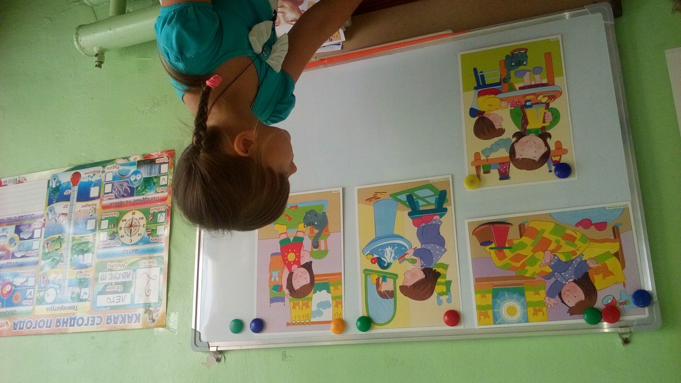
Рассматривание картин «Летние виды спорта» 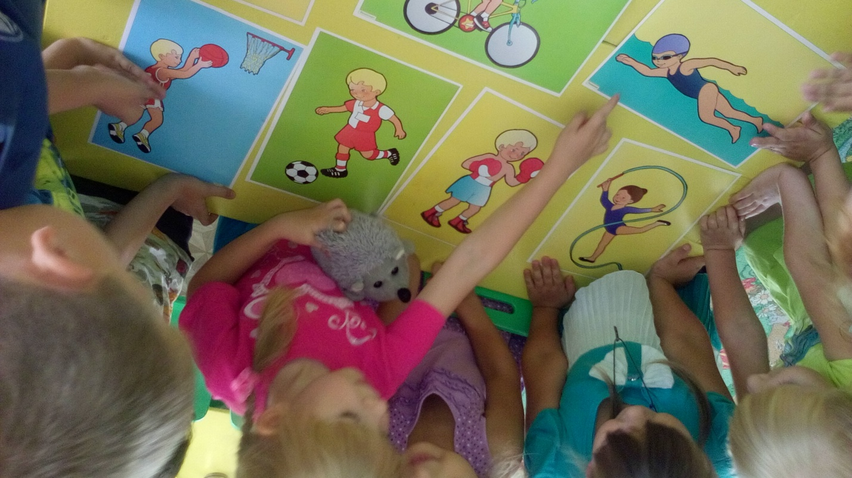
Рассматривание картин «Зимние виды спорта» 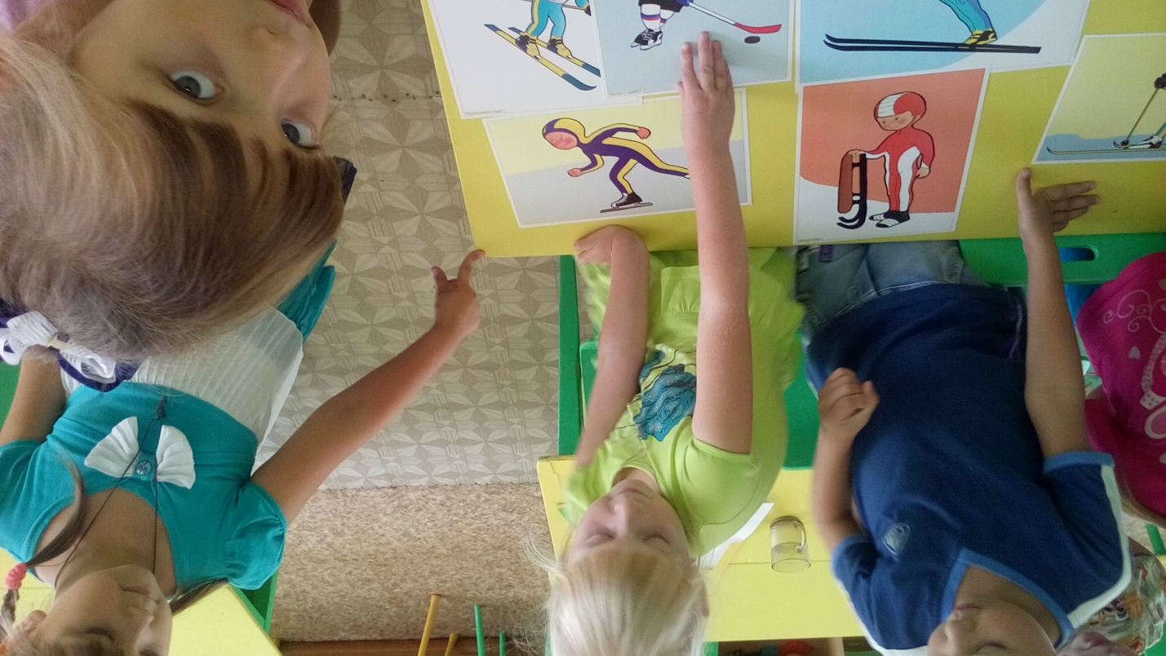
Утренняя гимнастика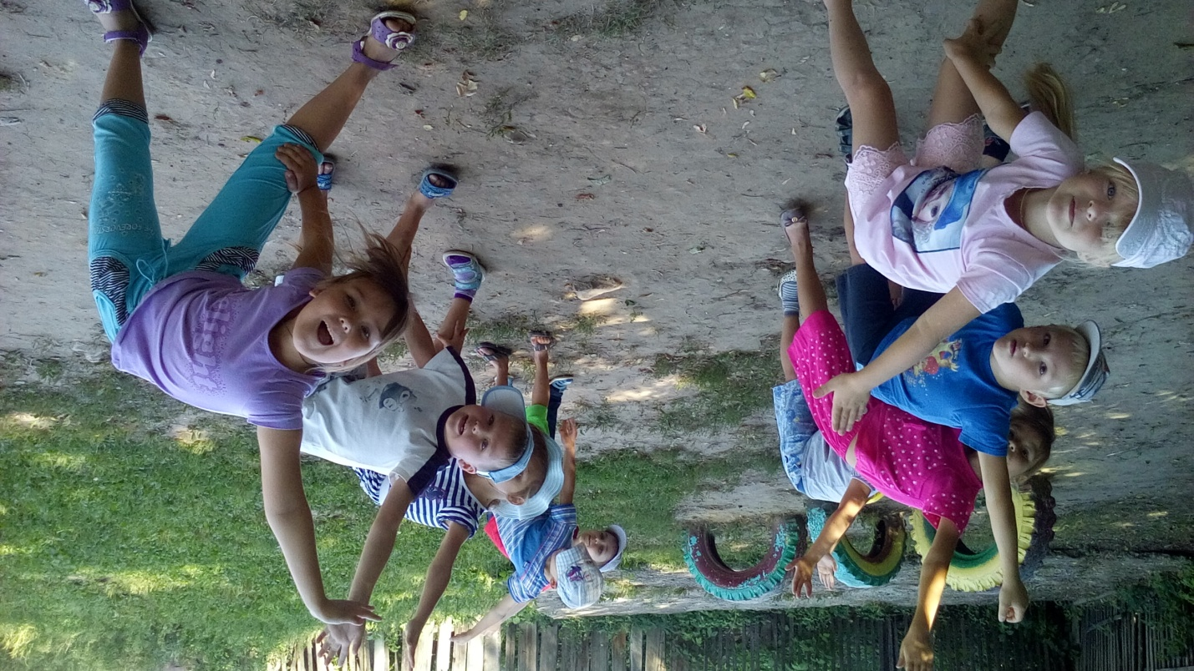
Физические упражнения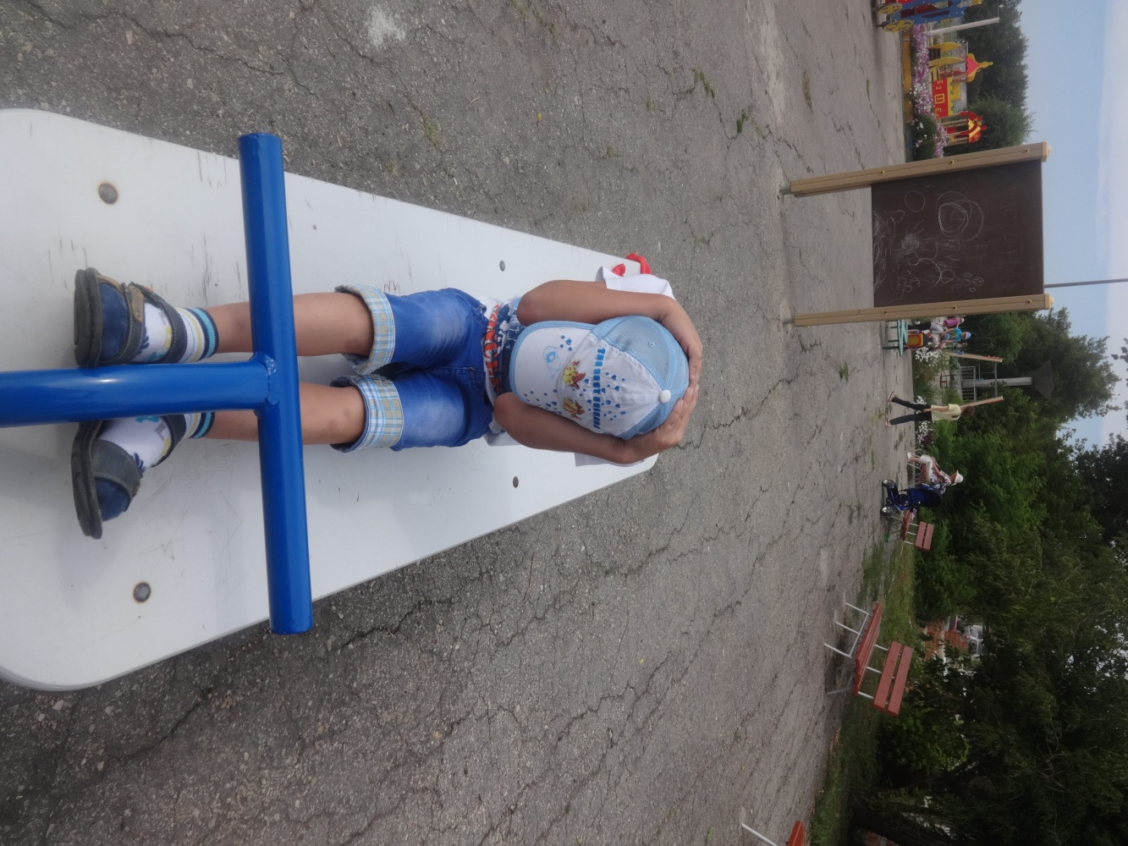

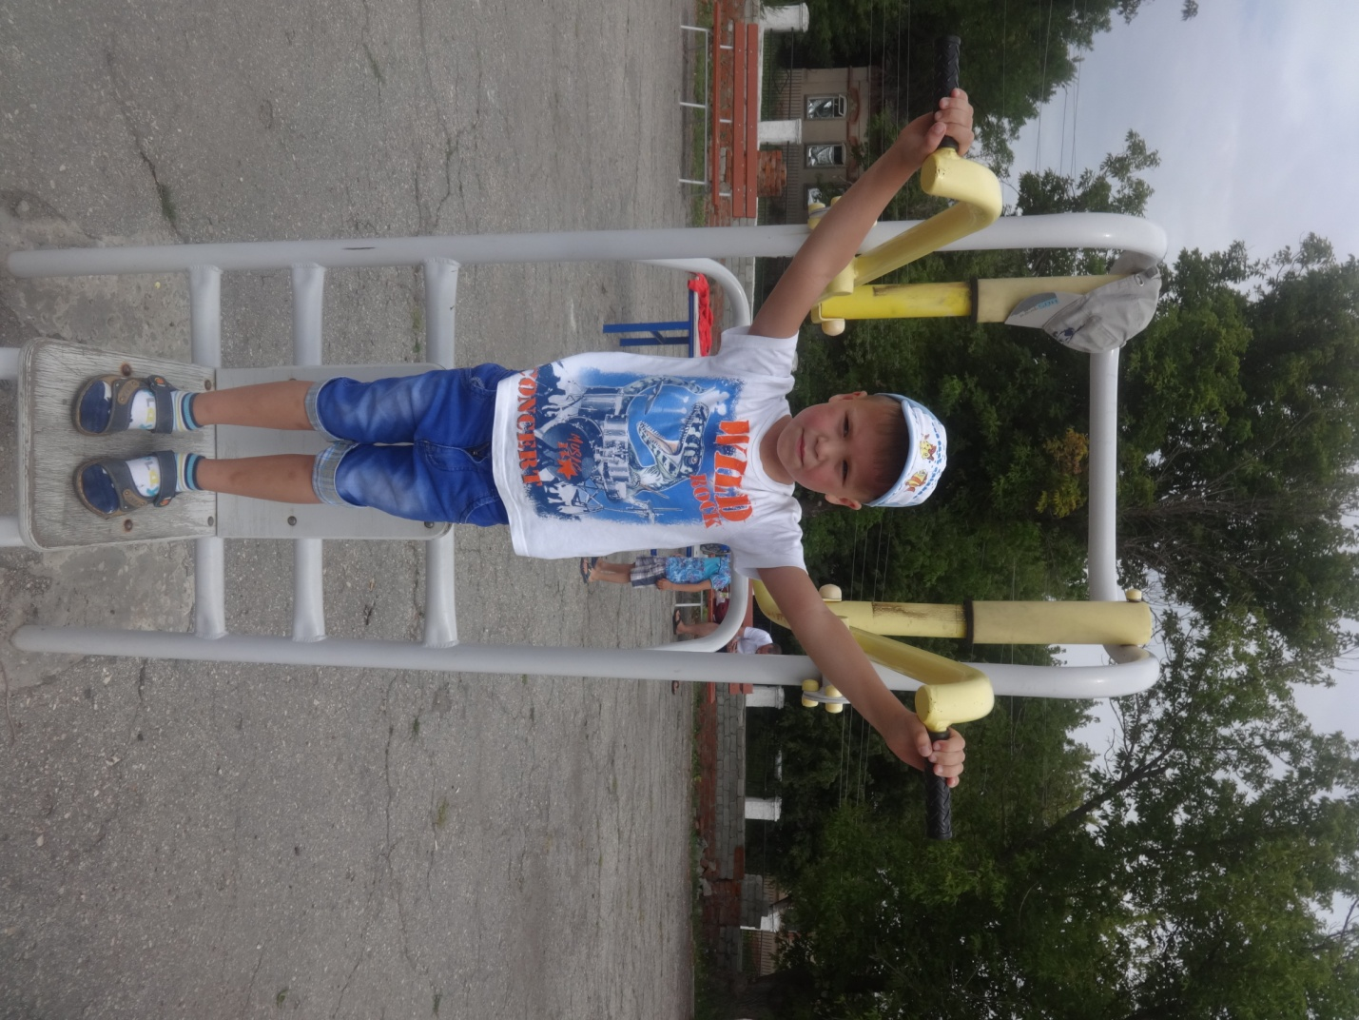

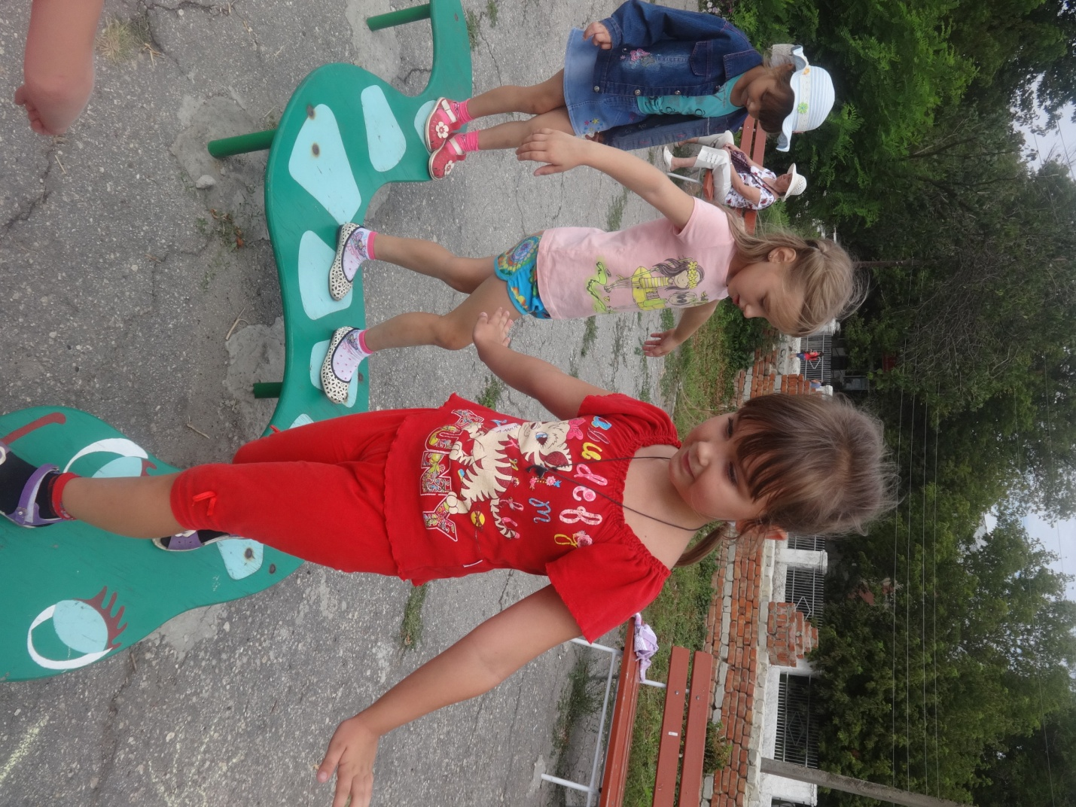

Игра футбол

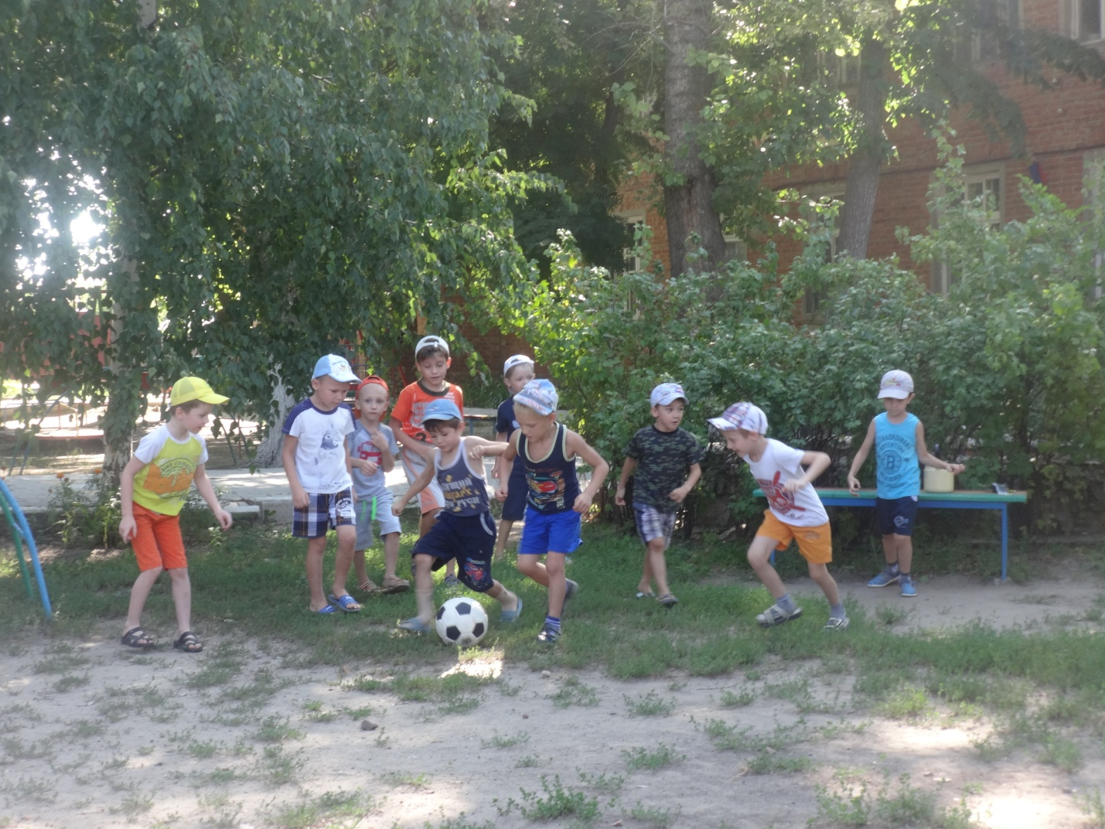

Развлечения «Веселые старты»




